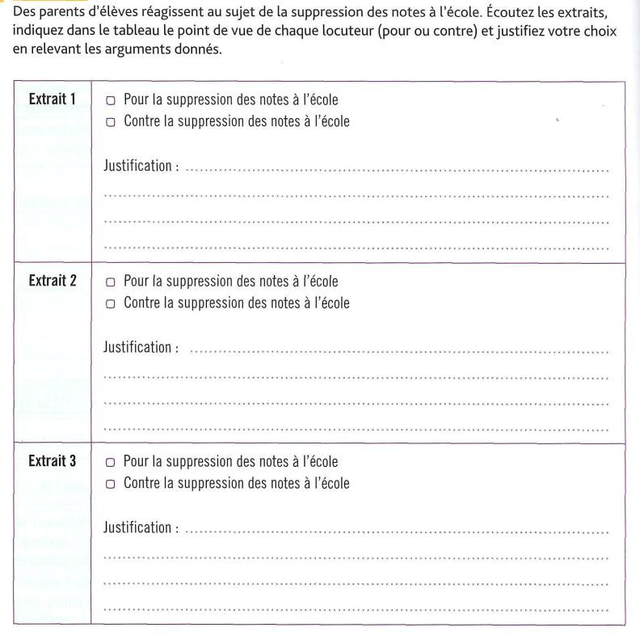

2. Ecoutez les extraits et cochez les cases du tableau :
Ton | Extrait 1 | Extrait 2 | Extrait 3 | Extrait 4
Engagé
Provocateur
Ironique
Neutre

3. Quels accents entendez-vous (attention, certains sont enregistrés deux fois) ?
Belgique / Burkina Faso / Suisse / Haïti / Québec / Tunisie / Côte d’Ivoire
4. Ecoutez ce court document traitant de l’obésité au Canada et relevez le processus argumentatif : constats, explications, commentaires, analyses, propositions…

